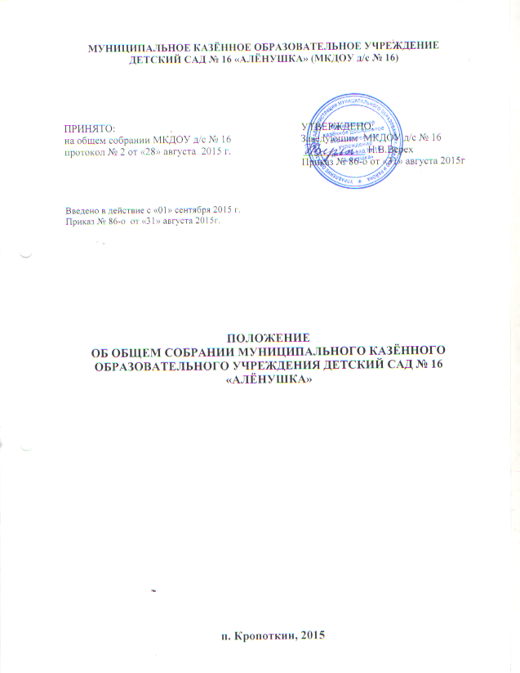

1. Общие положения
1.1. Настоящее Положение об Общем собрании (далее Положение) работников Муниципального казённого дошкольного образовательного учреждения детский сад № 16 «Алёнушка» (далее - образовательное учреждение) разработано в соответствии с Федеральным законом от 29.12.2012 № 273-ФЗ "Об образовании в Российской Федерации", Уставом образовательного учреждения и регламентирует деятельность Общего собрания работников образовательного учреждения, являющегося одним из коллегиальных органов управления образовательного учреждения.
1.2. В своей деятельности Общее собрание работников образовательного учреждения (далее – Общее собрание) руководствуется Конституцией Российской Федерации, Конвенцией ООН о правах ребенка, федеральным, региональным местным законодательством, актами местного самоуправления в области образования и социальной защиты, Уставом образовательного учреждения и настоящим Положением.
1.3. Целью деятельности Общего собрания является общее руководство образовательного учреждения в соответствии с учредительными, программными документами и локальными актами.
1.4. Общее собрание работает в тесном контакте с администрацией и иными органами самоуправления образовательного учреждения, в соответствии с действующим законодательством, подзаконными нормативными актами и Уставом образовательного учреждения.
2. Задачи Общего собрания
2.1. Деятельность Общего собрания направлена на решение следующих задач:
- организация образовательного процесса и финансово-хозяйственной деятельности образовательного учреждения на высоком качественном уровне;
- определение перспективных направлений функционирования и развития образовательного учреждения;
- привлечение общественности к решению вопросов развития образовательного учреждения;
- создание оптимальных условий для осуществления образовательного процесса, развивающей и досуговой деятельности;
- решение вопросов, связанных с развитием образовательной среды образовательного учреждения;
- решение вопросов о необходимости регламентации локальными актами отдельных аспектов деятельности образовательного учреждения;
- помощь администрации в разработке локальных актов образовательного учреждения;
- разрешение проблемных (конфликтных) ситуаций с участниками образовательного процесса в пределах своей компетенции;
- внесение предложений по вопросам охраны и безопасности условий образовательного процесса и трудовой деятельности, охраны жизни и здоровья обучающихся и работников образовательного учреждения;
- принятие мер по защите чести, достоинства и профессиональной репутации работников образовательного учреждения, предупреждение противоправного вмешательства в их трудовую деятельность;
- внесение предложений по формированию фонда оплаты труда, порядка стимулирования труда работников образовательного учреждения;
- внесение предложений по порядку и условиям предоставления социальных гарантий и льгот обучающимся и работникам в пределах компетенции образовательного учреждения;
- внесение предложений о поощрении работников образовательного учреждения;
- направление ходатайств, писем в различные административные органы, общественные организации и др. по вопросам, относящимся к оптимизации деятельности образовательного учреждения и повышения качества оказываемых образовательных услуг.
3. Компетенция Общего собрания
3.1. В компетенцию Общего собрания входит:
- проведение работы по привлечению дополнительных финансовых и материально-технических ресурсов, установление порядка их использования;
- внесение предложений об организации сотрудничества образовательного учреждения с другими образовательными и иными организациями социальной сферы, в том числе при реализации образовательных программ образовательного учреждения и организации воспитательного процесса, досуговой деятельности;
- представление интересов учреждения в органах власти, других организациях и учреждениях;
- рассмотрение документов контрольно-надзорных органов о проверке деятельности образовательного учреждения;
- заслушивание публичного доклада руководителя образовательного учреждения, его обсуждение;
- принятие локальных актов образовательного учреждения согласно Уставу, включая Правила внутреннего трудового распорядка организации; Кодекс профессиональной этики педагогических работников образовательного учреждения;
- участие в разработке положений Коллективного договора.
4. Организация деятельности Общего собрания
4.1. В состав Общего собрания входят все работники образовательного учреждения.
4.2. На заседания Общего собрания могут быть приглашены представители Учредителя, общественных организаций, органов муниципального и государственного управления. Лица, приглашенные на собрание, пользуются правом совещательного голоса, могут вносить предложения и заявления, участвовать в обсуждении вопросов, находящихся в их компетенции.
4.3. Руководство Общим собранием осуществляет Председатель, которым по должности является заведующий образовательным учреждением. Ведение протоколов Общего собрания осуществляется секретарем, который избирается на первом заседании Общего собрания сроком на один календарный год. Председатель и секретарь Общего собрания выполняют свои обязанности на общественных началах.
4.4. Председатель Общего собрания:
- организует деятельность Общего собрания;
- информирует членов общего собрания о предстоящем заседании не менее чем за 2 недели.
- организует подготовку и проведение заседания дней до его проведения
- определяет повестку дня;
- контролирует выполнение решений.
4.5. Общее собрание образовательного учреждения собирается его Председателем по мере необходимости, но не реже двух раз в год.
4.5. Деятельность совета образовательного учреждения осуществляется по принятому на учебный год плану.
4.6. Общее собрание считается правомочным, если на нем присутствует не менее 50% членов трудового коллектива образовательного учреждения.
4.7. Решения Общего собрания принимаются открытым голосованием.
4.8. Решения Общего собрания:
- считаются принятыми, если за них проголосовало не менее 2/3 присутствующих;
- являются правомочными, если на заседании присутствовало не менее 2/3 членов совета;
- после принятия носят рекомендательный характер, а после утверждения заведующим образовательного учреждения становятся обязательными для исполнения;
- доводятся до всего трудового коллектива учреждения не позднее, чем в течение двух дней после прошедшего заседания.

5. Ответственность Общего собрания
5.1. Общее собрание несет ответственность:
- за выполнение, выполнение не в полном объеме или невыполнение закрепленных за ним задач;
- соответствие принимаемых решений законодательству Российской Федерации, подзаконным нормативным правовым актам, уставу образовательного учреждения.
- за компетентность принимаемых решений.
- Делопроизводство Общего собрания
6.1. Заседания Общего собрания оформляются протоколом.
6.2. В книге протоколов фиксируются:
- дата проведения;
- количественное присутствие (отсутствие) членов трудового коллектива;
- приглашенные (ФИО, должность);
- повестка дня;
- выступающие лица;
- ход обсуждения вопросов;
- предложения, рекомендации и замечания членов трудового коллектива и приглашенных лиц;
- решение.
6.3. Протоколы подписываются председателем и секретарем Общего собрания.
6.4. Нумерация протоколов ведется от начала учебного года.
6.5. Книга протоколов Общего собрания нумеруется постранично, прошнуровывается, скрепляется подписью заведующего и печатью образовательного учреждения.
6.6. Книга протоколов Общего собрания хранится в делах образовательного учреждения и передается по акту (при смене заведующего, передаче в архив).
7. Заключительные положения
7.1. Изменения и дополнения в настоящее Положение вносятся Общим собранием и принимаются на его заседании.
7.2. Положение действует до принятия нового положения, утвержденного на Общем собрании трудового коллектива в установленном порядке.

